浙江理工大学2011—2012学年第2学期
《电路原理基础》期末试卷（A）卷
本人郑重承诺：本人已阅读并且透彻地理解《浙江理工大学考场规则》，愿意在考试中自觉遵守这些规定，保证按规定的程序和要求参加考试，如有违反，自愿按《浙江理工大学学生违纪处分规定》有关条款接受处理。
承诺人签名： 学号： 班级：
大题 | 一 | 二 | 三 | 总分
成绩

一、单项选择题：在下列各题中，有四个备选答案，请将其中唯一正确的答案填入题干的括号中。（共8小题，合计22分）
1、（本小题2分）图示电路中, 若电压源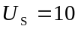 V, 电流源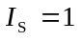 A, 则( )
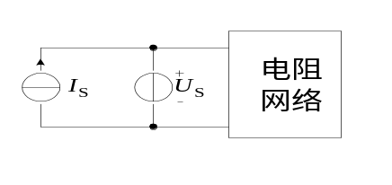A. 电压源与电流源都产生功率
B. 电压源与电流源都吸收功率
C. 电压源产生功率, 电流源不一定
D. 电流源产生功率, 电压源不一定

2、（本小题2分）请问针对图示电路，正确的回路电压方程为：（ ）
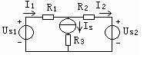
A．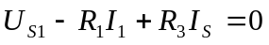
B．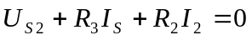
C．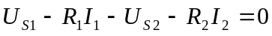
3、（本小题2分）如图所示电路中的等效电阻R_{AB}应为（ ）
A．6Ω B.14Ω C.15Ω
8Ω
8Ω
3Ω
A
B
8Ω
6Ω

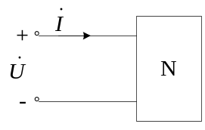4、（本小题4分）图示无源二端网络N的平均功率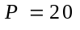W，功率因数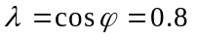(滞后)，则其无功功率Q等于（ ）
A. 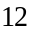var B. 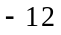var C. 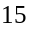var D. 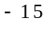var
5、（本小题2分）如图所示电路处于谐振时，电压表V的读数应该为（ ）。
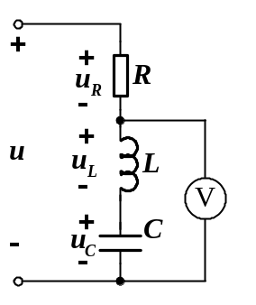
A．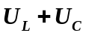 B． C．0

6、（本小题4分）图示电路的戴维南等效电路是：（ ）
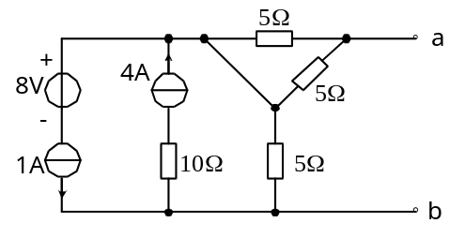
A. B. C. D.
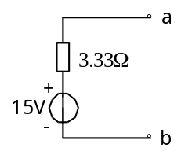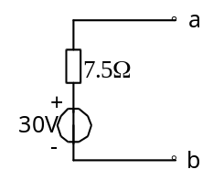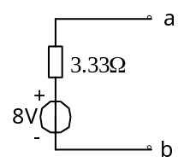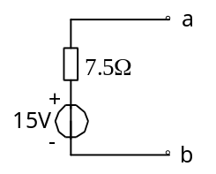
7、（本小题2分）在三相交流电路中，负载对称的条件是（ ）。
A. 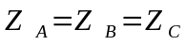 B.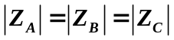 C.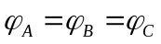
8、(本小题4分)图示电路中，已知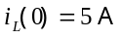，则时，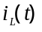为
A. 5A B. 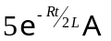 C. 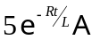 D. 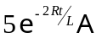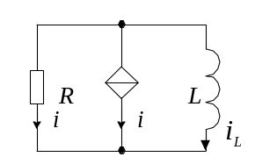
二、填空题（共5小题，合计28分）
1、(本小题3分)
一阶电路中某元件电压在时为15 V，稳态时为8 V， 已知电路的时间常数为2 s，则时，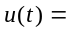________________。
2、(本小题3分)
图示正弦交流电路中，已知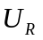==18V，R=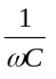=10Ω，则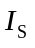= A。
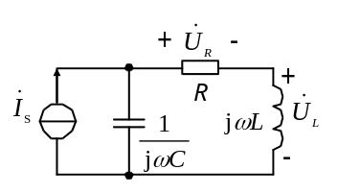
3、(本小题4分)
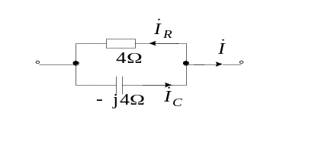图示正弦交流电路中,已知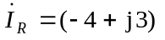 A，则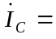__________ A, 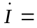__________ A。

4、(本小题4分)
图示电路在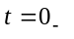时已达稳态，当时开关接通，则时的
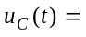__________________， 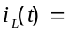____________________。
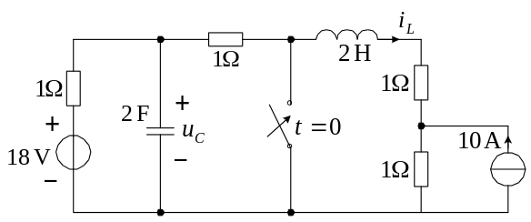
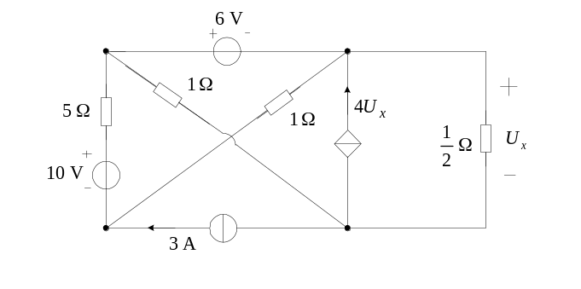5、(本小题5分)
电路如图所示, 将独立电流源置零时,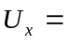 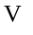;如果保留电流源,而将两电压源都置零时, ；3个独立电源共同作用时, .

三、计算题（共8小题，共50分）
1、( 本 大 题9分 )
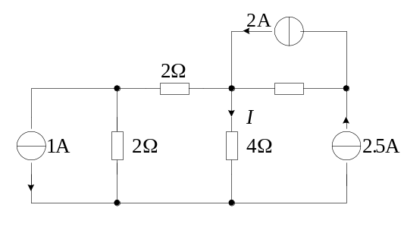应用等效变换法求图示电路中的。

2、( 本 大 题7分 )
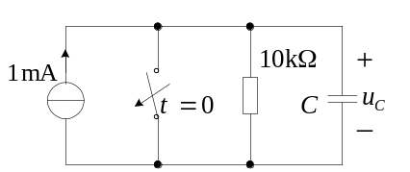图示电路时开关断开。已知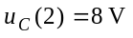，求电容。

3、( 本 大 题10分 )
已知正弦电压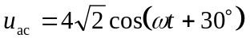 V, 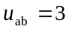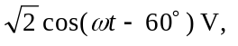试求电压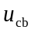

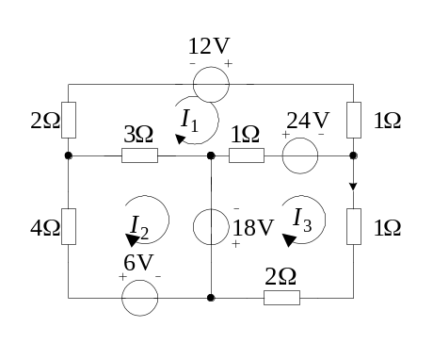4、( 本 大 题9分 )
试用网孔分析法求图示电路中的网孔电流。

5、 ( 本 大 题7分 )
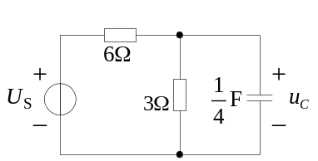电路如图所示，（1）若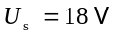，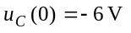，求零输入响应分量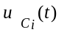，零状态响应分量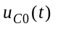，全响应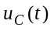；（2）若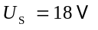，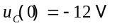求全响应；（3）若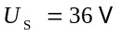， 求全响应。

6、 ( 本 大 题8分 )
下图所示电路中，已知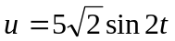V，求（1）等效阻抗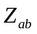；（2）总电流 及。
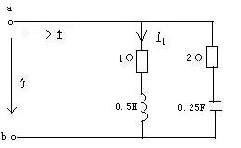

7、 ( 本 大 题9分 )
对称三相负载作Δ形联接，接在对称三相电源上。若电源线电压U_{L} =380V，各相负载的电阻R＝12Ω，感抗X_{L}＝16Ω，输电线阻抗可略，试求：(1)负载的相电压Up与相电流Ip；(2)线电流I_{L}及三相总功率P 。

浙江理工大学2011—2012学年第2学期

《电路原理基础》期末试卷（A）卷标准答案和评分标准
一、单项选择题（共8小题，合计22分）
1、D（2分）; 2、C（2分）; 3、A（2分）; 4、C（4分）;
5、C（2分）; 6、D（4分）; 7、A（2分）; 8、B（4分）;
二、填空题（共5小题，合计28分）
1、(本小题3分)
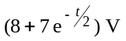
2、(本小题3分)
1.8
3、(本小题4分)
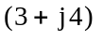 A或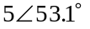(2分)
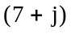（2分）
4、(本小题4分)
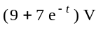 （4分）
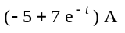 （4分）
5、(本小题5分)
（4分）
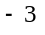 （4分）
（2分）
三、计算题（共8小题，共50分）
1. 等效电路如图所示（9分）
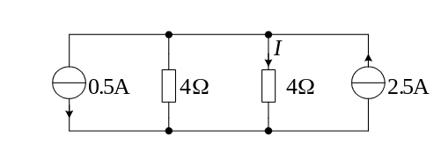

得 A
2.（本题7分） 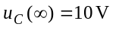 （1分）
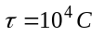 （1分）
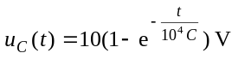， （2分）
得 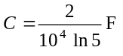 或 124.3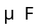 （1分）
3. （本题10分）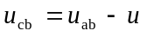（2分）
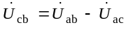
（2分）
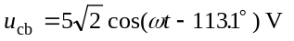（1分）

4. （本题9分）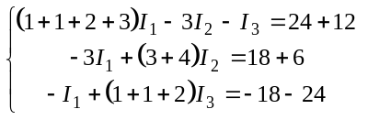 （8分）
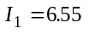 A （1分）

5. （本题7分）（1） 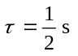 （1分）
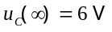 （1分）
得 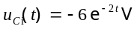 （1分）
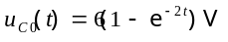 （1分）
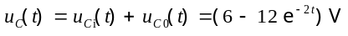 （1分）
（2）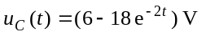 （1分）
（3）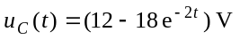 （1分）
6. （本题8分）解：由电压的方程可知，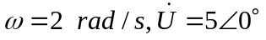 （2分）
根据串联阻抗的关系，可得电路的等效阻抗为：
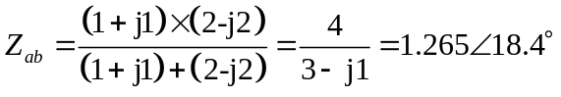 （2分）
故，总电流为：
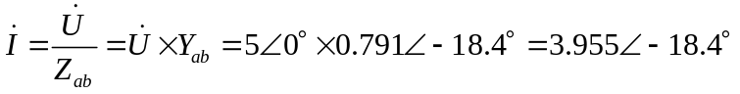 （2分）
支路电流为： 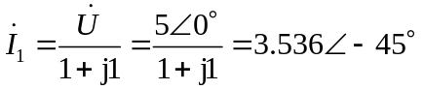 （2分）

7. （本题9分）解：由题知，每相负载的阻抗为：
（2分）
由于对称负载为Δ形联接，所以： 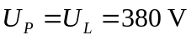 （1分）
每相电流为： 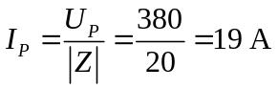 （2分）
根据线电流与相电流的关系，有 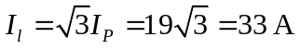 （2分）
三相电路的总功率为： （2分）

